八年级复习专题二第二课时
（经纬网、地球的运动、时区）

学习目标
1、能用事实说明地球自转、公转的方向、周期及其产生的地理现象
2、能进行简单的时区和日期的换算。
学习重难点：
1、地球自转和公转的方向、周期及意义
2、区时的换算
考点：
1、能用事实说明地球自转、公转的方向、周期及其产生的地理现象
2、能进行简单的时区和日期的换算。
预习学案
学习任务一：阅读教材完成下列各题——地球的运动
 | 自转 | 公转
示意图 | 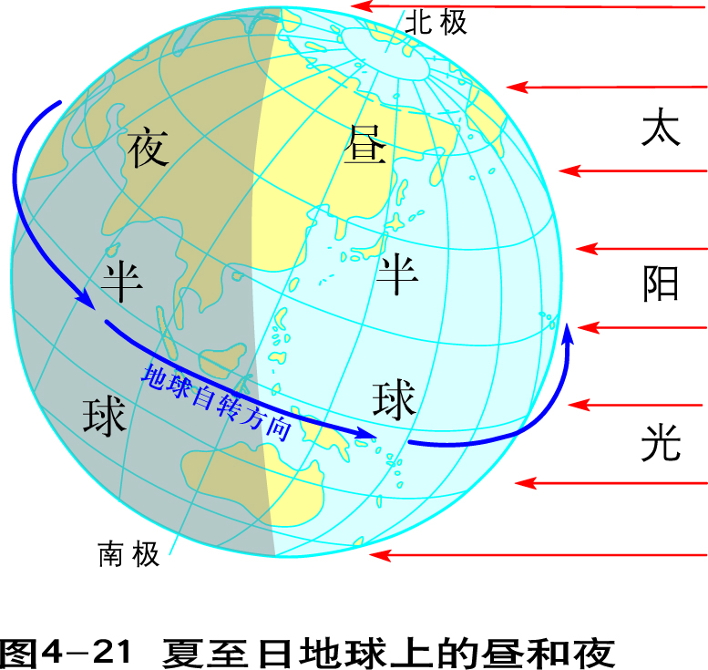 | 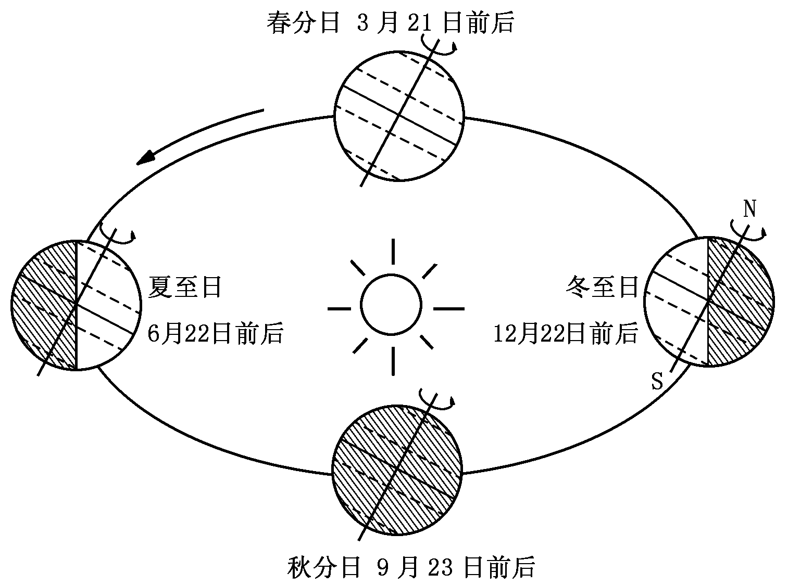
定义 | 地球绕 的运动 | 地球绕 的运动
方向
周期
产生的现象 | 、时差、日月星辰的东升西落。 | 的变化  的变化
关联拓展 | 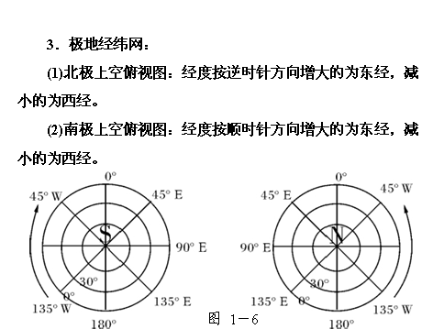 | 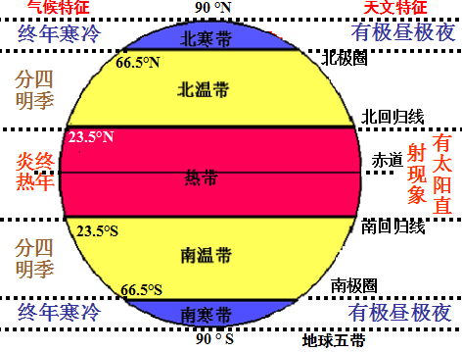  五带的划分
读下图在表中填注：地球公转方向、节气、日期、直射位置、昼长变化、极地现象。
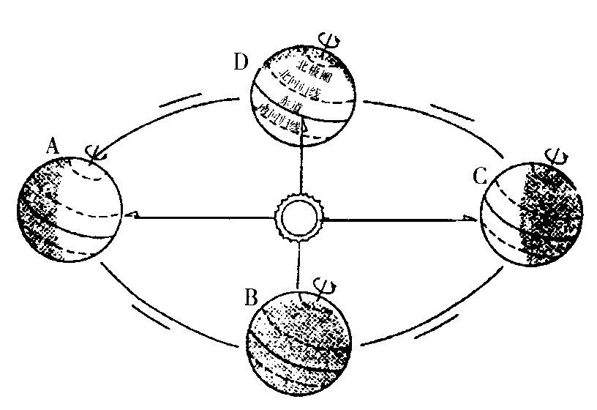
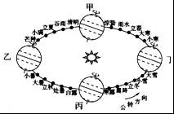

字母 | 节气 | 日期 | 太阳直射位置 | 昼夜长短（北半球） | 极地现象
A
B
C
D

学习任务二：阅读教材完成下列各题学会换算不同时区的时间
- 关于时差的计算:关键在于找到两地所在的区,然后依据公式对其进行计算。(1)两时区同时在东时区或西时区:时差=______________。(2)一地在东时区,另一地在西时区时:
时差=_______________
2.关于区时的计算:首先找到所求地与已知地的相对位置。套用公式:某地区时=已知地区时士两地时区差(如果所求区时在已知地的东边,用______;在已知地的西边,用________)。
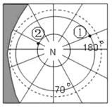
3.若跨越日界线,日期发生变化,即可根据“东减西加”的规律,即由东向西过日界线日期______一天,由西向东过日界线日期_______一天。
拓展训练
读图经纬网，完成6﹣8题．
1． 阴影表示黑夜，此时北半球的节气是（ ）
A． 春分 B． 夏至 C． 秋分 D． 冬至
2． ①地所在的地理坐标是（ ）
A． 70°S，150°E B． 70°S，150°W
C． 70°N，150°E D． 70°N，150°W
3． ②地位于①地的（ ）
A． 东南方向 B． 东北方向
C． 西南方向 D． 西北方向
考点二：地球的运动
读图“地球公转示意图”，完成4﹣5题．
4．我国下列法定节日中属于“二十四节气”的是（ ）
A．清明节 B．端午节 C．中秋节 D．春节
5．2017年端午节那天，地球在公转轨道上的大致位置是（ ）
A．甲乙之间 B．乙丙之间 C．丙丁之间 D．丁甲之间
6．地球公转到乙位置时，下列现象叙述正确的是（ ）
A．该日青岛的白昼时间比海口短
B．该日前后是到南极考察的最佳时间
C．北半球各地正午太阳高度达到一年中的最大值
D．南半球各地正午太阳高度达到一年中的最小值
第31届夏季奥林匹克运动会将于2016年8月5日—21日在巴西里约热内卢举行。结合图3太阳直射点在南北回归线周年往返路径示意图、图4光照图，完成7—8题。
①
66.5°
66.5°
23.5°
23.5°
⑤
②
③
④
图3
图4

7．奥运会期间，泰安昼夜长短情况叙述正确的是
A．昼变长夜变短，昼长于夜 B．昼变短夜变长，昼长于夜
C．昼变长夜变短，昼短于夜 D．昼变短夜变长，昼短于夜
8．图4阴影表示黑夜，箭头表示地球自转方向，此时太阳直射点位于图3中的
A．①点 B．②点 C．③点 D．④点
考点三：区时换算
9． 2017年5月15日上午10时（北京时间），“一带一路”国际合作高峰论坛在北京开幕，纽约大学（西五区）的中国留学生收看电视直播的时间是（ ）
A．14日21时B．14日23时C．15日21时D．15日23时

限时作业
1.读地球公转示意图及某日太阳光照图，此时地球在绕日公转轨道上的位置及北半球的节气是（ ）
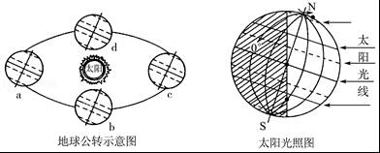
A．a 夏至 B．b 秋分 C．c 冬至 D．d 春分
读地球上某日昼夜分布示意图（阴影部分表示黑夜），完成2-3题：
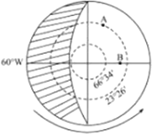
2．此时太阳直射点的纬度和经度及A点的昼夜长短状况是（ ）
①23°26′N和120°E ②23°26′S和60°E ③昼长夜短 ④昼短夜长．
A．①③ B．①④ C．②③ D．②④
3．2016年里约热内卢奥运会（22°54′S，43°12′W西三区）乒乓球比赛资格赛将于当地时间8月6日9时举行，此时B地的时间是（ ）
A．6日14时 B．7日14时 C．6日20时 D．7日20时
4．下面是某日地球的昼夜分布图(图10)及地球公转示意图(图11)，读图回答下列问题。(5分)
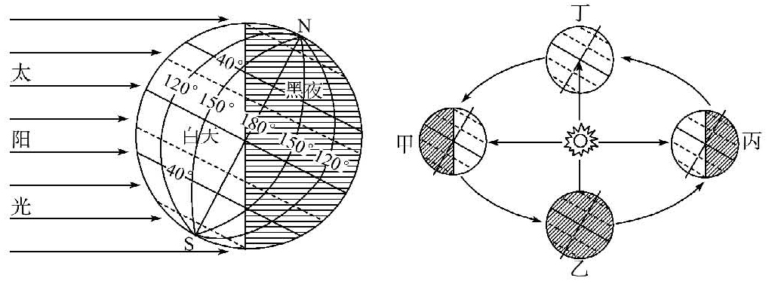

图10 图11
(1)造成地球昼夜交替的原因是____________。
(2)图10所示这一天是北半球的______(节气)，此时在图11中地球公转到_______处。
(3)如图10所示，此时北京(116°E，40°N)正值________(白天、黑夜)。
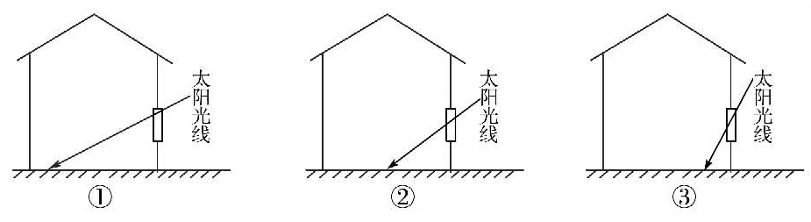
(4)图12是东营的小华记录的“二分二至”正午时刻教室内的光照情况，其中符合图
10所示这一天光照情况的是____________。
拓展训练答案;
1A 2A 3C 4D 5B 6A
限时作业答案：
1A 2A 3C 4(1)地球自转(2)冬至 丙（3）白天（4）1

